TQS: Especificação do produto

**Conteúdo**

1 Introdução 1

1.1 Contexto do projeto 1

1.2 Limitações 2

2 Conceito do produto 2

2.1 Visão 2

*2.2* *Personas* 2

2.3 Cenários principais 4

2.4 Prioridades e *epics* do projeto 4

3 Modelo de domínio 4

4 Arquitetura 4

4.1 Requisitos principais e restrições 4

4.2 Modelo da arquitetura 4

4.3 Arquitetura de deployment 5

4.4 Arquitetura do sistema 5

5 API para desenvolvedores 5

6 Referências e recursos 6

# Introdução

## Contexto do projeto

Cada vez mais, as tecnologias têm vindo a facilitar a nossa vida, dando-nos oportunidade de realizar certas tarefas muito mais rapidamente e com menos esforço. Para além disso, com o surgimento da pandemia do COVID-19, surgem também vários obstáculos e limitações, que têm começado a afetar o nosso quotidiano.

Neste contexto, decidimos criar uma plataforma de reserva de serviços de cabeleireiros e barbeiros em Portugal. O nosso sistema irá auxiliar tanto a vida dos gestores desses estabelecimentos, que terão a sua agenda mais facilmente organizada e estruturada, como também a vida dos seus clientes, que não terão de se deslocar ao local para efetuar a reserva, ou apenas para questionar-se acerca da disponibilidade, podendo fazer tudo isso à “distância de um clique”, bem como verificar as marcações efetuadas, em qualquer momento, e sem o receio de perder essa informação.

## Limitações

Não foi implementado um calendário e horário dinâmico e totalmente verdadeiro. Assim, é possível efetuar reservas em qualquer dia e escolher qualquer hora, mesmo havendo nesse mesmo dia e hora uma marcação já efetuada. Num ambiente real, isto seria algo muito irrelevante, já que é dos pontos mais importantes de uma plataforma de reservas; no entanto, por falta de tempo não conseguimos implementar, já que o mesmo iria também dependeria de vários fatores como:

- Cada salão teria de escolher os dias da semana disponíveis para cada serviço, e esses dias teriam de ser mapeados para um calendário anual;

- Um salão poderia ter reservas para o mesmo serviço, hora e dia, já que poderia ter vários funcionários que pudessem atender;

Portanto, esta seria uma feature que teríamos de implementar futuramente.

Para além disso, não conseguimos implementar o sistema de busca e geolocalização da Google, também por falta de tempo.

# Conceito do produto

## Visão

|  |  |
| --- | --- |
| **Para:** | Pessoas interessadas em serviços de cabeleireiro ou barbeiro |
| **Que apresentam:** | Dificuldade em marcar uma hora para serem atendidas |
| **O produto:** | Cabeleireiro/barbearia |
| **Que:** | Permite de forma cómoda e simples ver horários disponíveis de um certo cabeleireiro na sua cidade e reservar uma hora de atendimento |
| **Ao contrário de:** | Marcação presencial ou por voz |
| **O nosso produto:** | Visa a facilitar as marcações nos cabeleireiros e barbeiros, sem a necessidade de se dirigir ao local, e tendo a hipótese de escolher mais flexivelmente os horários |

## *Personas*

|  |
| --- |
| A Laura Pereira tem 33 anos e é empresária, dona de um cabeleireiro em Lisboa. Mãe de 2 gémeos, é uma pessoa bastante atarefada, mas ao mesmo tempo muito organizada e perfeccionista. Atualmente, possui uma equipa de 8 pessoas a trabalhar para ela, sendo que é Laura que realiza todo o trabalho de gestão do cabeleireiro. Nos últimos meses, com o surgimento da pandemia do COVID-19, o seu cabeleireiro teve de fechar durante algum tempo; e ao abrir novamente, Laura deparou-se com um autêntico caos, já que o telefone do estabelecimento não pára de tocar, com pessoas a tentar realizar marcações, o livro de reservas encontra-se completamente cheio, e é impossível manter o cabeleireiro limpo e praticamente vazio, já que muitas pessoas lá se dirigem para pedir informações publicamente. Laura tem seguido a evolução das novas tecnologias, no entanto, por falta de tempo, a única informação presente, do seu cabeleireiro, na Internet, é o contacto telefónico.  **Motivação:** A Laura gostaria de ter uma forma simples de controlar a agenda do cabeleireiro, permitindo às pessoas saber, facilmente e rapidamente, os dias e horas disponíveis para marcações, sem necessidade de lá se dirigir ou telefonar. |

|  |
| --- |
| Cátia Moreira, tem 25 anos e é enfermeira. É uma pessoa bastante atenciosa e confiante. Devido à pandemia do COVID-19, esteve durante 3 meses a trabalhar arduamente, sem dar atenção ao seu visual e cuidados pessoais. Ao fim desse tempo, deparou-se com o facto de o seu cabelo ter crescido muito e não apresentar uma forma que lhe agrade, o que lhe retirou confiança e tornou-se, também, bastante incomodativo no seu local de trabalho. Cátia já se dirigiu a vários cabeleireiros, para tentar marcar um atendimento, no entanto, estes apenas possuíam disponibilidade para os próximos meses. Muitas amigas da Cátia, têm sofrido do mesmo problema, tendo de estar sempre a contactar vários estabelecimentos e a perder tempo a tentar arranjar uma alternativa.  **Motivação:** Cátia gostava de poder visualizar a disponibilidade dos estabelecimentos que lhe interessam, sem ter a necessidade de lá se dirigir ou telefonar, e decidir, sem pressão e com flexibilidade, a melhor opção para si. Para além disso, gostava de ter uma forma segura, de conseguir consultar a qualquer hora, as reservas que efetuou. |

## Cenários principais

***Laura quer adicionar o seu cabeleireiro***

Laura decide aderir à plataforma e registar lá o seu salão. Para isso, regista-se na plataforma e na secção de gestão, adiciona a informação do seu cabeleireiro, verificando que este foi publicado.

***Laura quer editar a informação do seu cabeleireiro***

Laura encontra-se a navegar no Web Site quando repara que o número de telefone do seu salão está incorreto. Por isso, dirige-se à secção de gestão e edita a informação do seu cabeleireiro, colocando o correto.

***Laura quer remover o seu cabeleireiro***

O negócio de Laura, depois do Covid, começa a trazer mais prejuízos do que lucro e, por isso, Laura decide fechá-lo por algum tempo, querendo removê-lo do Web Site. Por isso, dirige-se à secção de gestão e remove-o.

***Laura quer ver as reservas efetuadas para o seu salão***

Laura está em casa a descansar e decide ir verificar as reservas que foram efetuadas para o dia se amanhã. Para isso, entra no Web Site e na secção de reservas do seu salão, repara que existem bastantes marcações para amanhã, estando tudo cheio.

***Cátia quer efetuar uma reserva***

Cátia descobre que terá um dia livre amanhã, e, por isso, decide quer quer cortar, finalmente, o seu cabelo. Para verificar se o serviço está disponível, regista-se no Web Site; efetua login com as credenciais; pesquisa por salões que existem na sua cidade; entra na página do primeiro; escolhe o serviço de Corte, o dia de amanhã e verifica que existem horas disponíves. Escolhe também a hora, e efetua a reserva.

***Cátia quer confirmar a hora para o serviço que marcou***

Cátia acorda de manhã, e repara que se esqueceu a que horas reservou o serviço de Corte. Por isso, entra na plataforma, através do seu telemóvel, e navega até à secção de suas reservas. Lá, verifica que a hora para o qual marcou é de 15h.

## Prioridades e *epics* do projeto

***EPIC 1:***

* Construir a REST API e integrá-la com a base de dados;

***EPIC 2:***

* Construir a plataforma Web e conectá-la à REST API, permitindo a realização de tarefas de pesquisa, reserva e gestão.

***EPIC 3:***

* Construir a plataforma Mobile e integrá-la com a REST API, estando completamente funcional.

***EPIC 4:***

* Todas as funcionalidades deverão ser testadas.

Como maiores prioridades, definimos a construção do Web Site e sua integração com a REST API, e o desenvolvimento de testes.

# Modelo de domínio

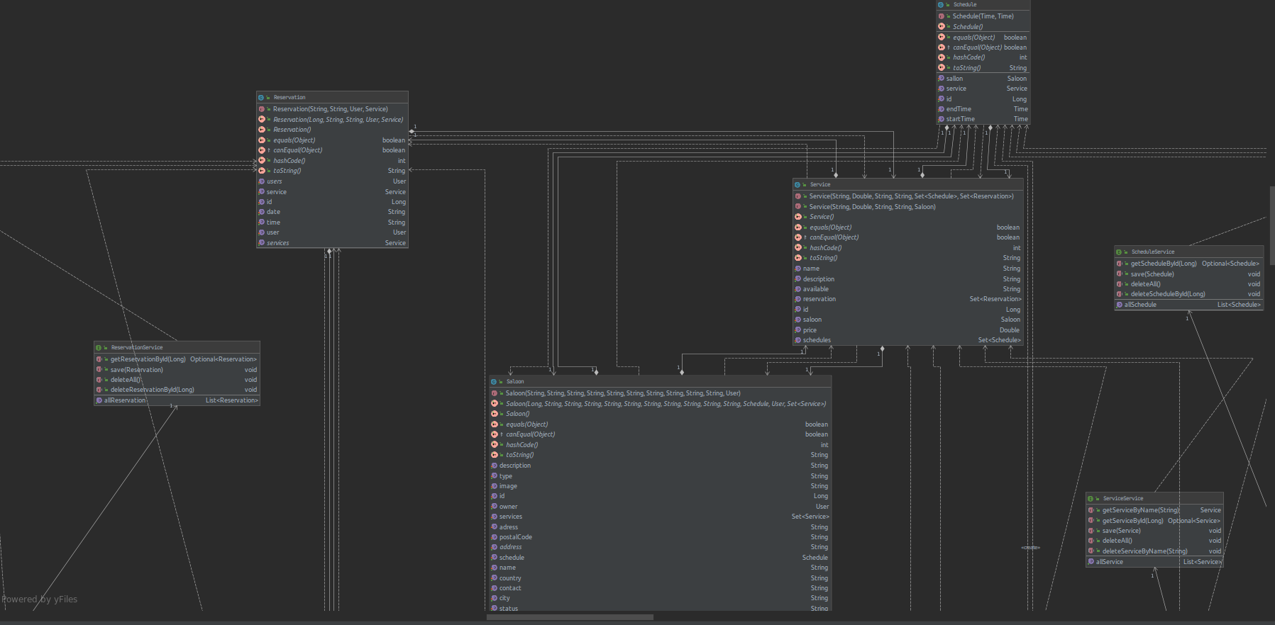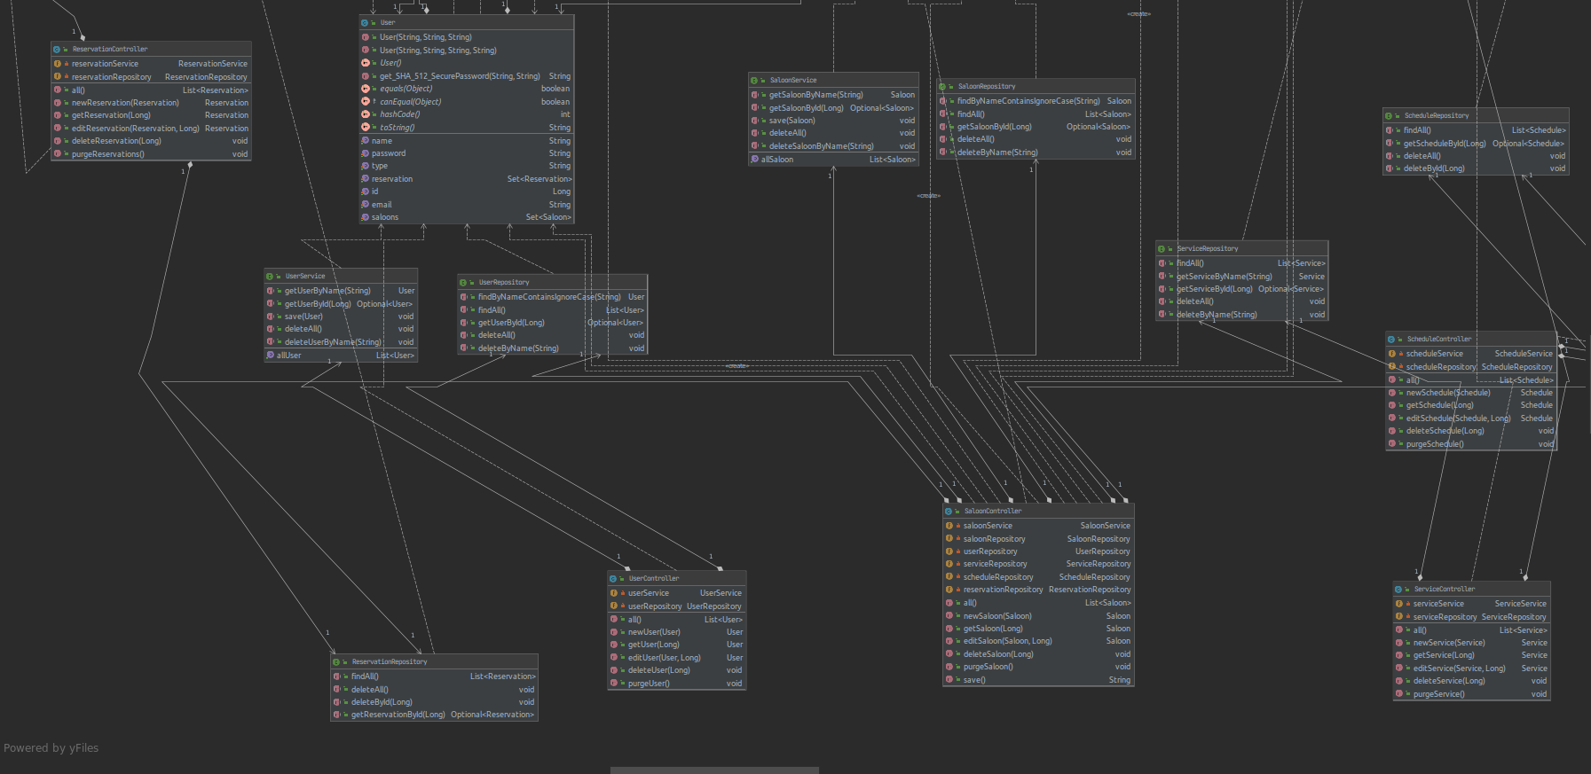

# Arquitetura

## Requisitos principais e restrições

O presente projeto não será adaptado de nenhum projeto existente. Não é preciso grandes preocupações no que se refere a hardware e condições usuais, pois trata-se de uma plataforma Web simples.

O projeto será integrado com o sistema de busca e geolocalização da Google, a fim de mostrar aos usuários estabelecimentos próximos. Caso isso se torne muito complicado, e não haver tempo suficiente, a ideia do projeto é manter uma base de dados dos estabelecimentos, em Portugal, com os respectivos endereços.

O projeto terá uma plataforma Web e uma aplicação móvel para Android e iOS, construída no Flutter. A aplicação móvel, apenas poderá ser utilizada por clientes, que queiram reservas serviços e ver as reservas efetuadas. A plataforma Web será utilizada tanto por clientes, como por donos de salões, que queiram publicar e gerir os seus estabelecimentos, bem como ver as reservas que os clientes efetuaram.

Para navegar em qualquer plataforma, é necessário primeiro registar-se e autenticar-se. A parte de gestão é restrita somente aos donos dos salões.

Requerimentos principais:

* Sistema de autenticação;
* Gerir salões;
* Procurar por salões, por nome ou cidade;
* Consular reservas efetuadas;
* Reservar/agendar um serviço;
* Cancelar uma reserva;

Requerimentos secundários:

* Procurar por estabelecimentos próximos;

## Modelo da arquitetura

A arquitetura do sistema será baseada no Spring MVC. O sistema tem uma camada de serviços e modelação de dados, controllers para gerenciar as chamadas e respostas aos dados e duas camadas para o frontend: web, desenvolvido em React JS e mobile, desenvolvido em Flutter.

## Arquitetura de deployment

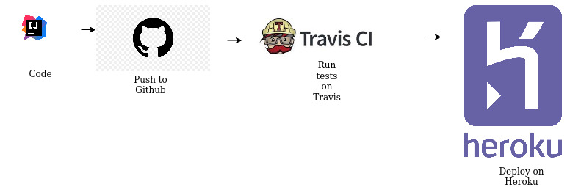

Utilizamos o modelo de programação agile com conceitos de Continuous Implementation e Continuous Deploy, com o auxílio das ferramentas mostradas no diagrama acima. Vale notar que o processo é totalmente automatizado. Os developers só têm que escrever o código e fazer o commit no repositório do Github.

## Arquitetura do sistema

Diagrama de arquitetura do sistema e as tecnologias utilizadas no sistema:

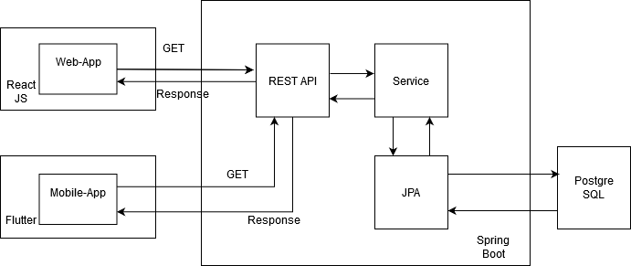

Esses são os 4 modelos necessários para a nossa aplicação, junto com seus atributos:

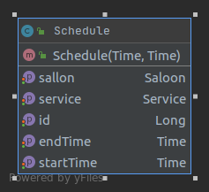<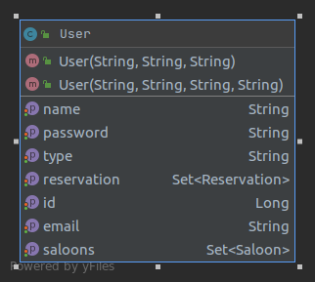

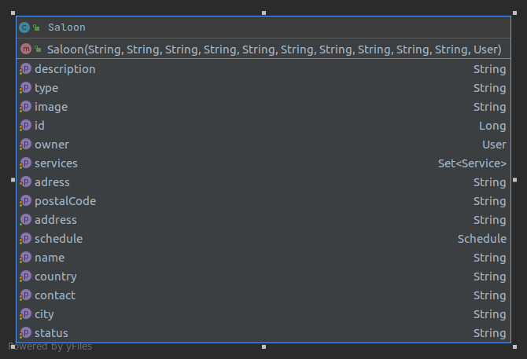

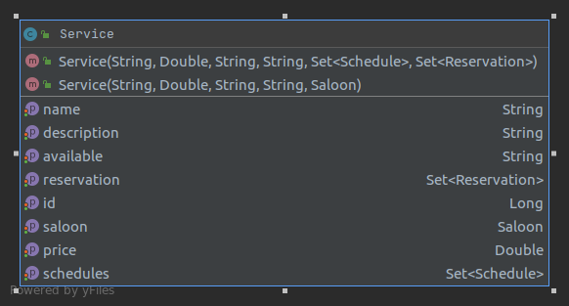

# API para desenvolvedores

A API da nossa aplicação está dividida em 5 partes. Para todas elas, estão disponíveis operações para procurar por todas as entidades, procurar detalhes sobre uma entidade, criar, deletar e/ou editar entidades e deletar todas as entidades.

1. Users Controllers: entradas na API para gerenciar os usuários do sistema;
2. Schedule Controllers: gerenciar os agendamentos feitos pelos usuários;
3. Saloon Controllers: gerenciar os dados dos salões cadastrados;
4. Reservation Controllers: gerenciar todas as reservas feitas no sistema;
5. Service Controllers: controle sobre os serviços oferecidos pelos nossos clientes.

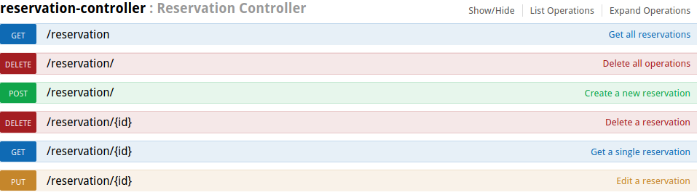

Métodos do controller para reservas.

A documentação completa da API pode ser consultada no [Swagger](https://tqs-final-project-barbershop.herokuapp.com/swagger-ui.html#/reservation-controller).

# Referências e recursos

Sobre testes em Flutter:

[**https://flutter.dev/docs/testing**](https://flutter.dev/docs/testing)

Sobre integração Spring+React JS:

**https://www.springboottutorial.com/spring-boot-react-full-stack-crud-maven-application**

Sobre pedidos HTTP em Flutter à REST API:

[**https://www.tutorialspoint.com/flutter/flutter_accessing_rest_api.htm**](https://www.tutorialspoint.com/flutter/flutter_accessing_rest_api.htm)

Sobre Spring REST API:

<https://spring.io/guides/gs/rest-service/>

REST API Tests:

https://spring.io/guides/gs/testing-web/